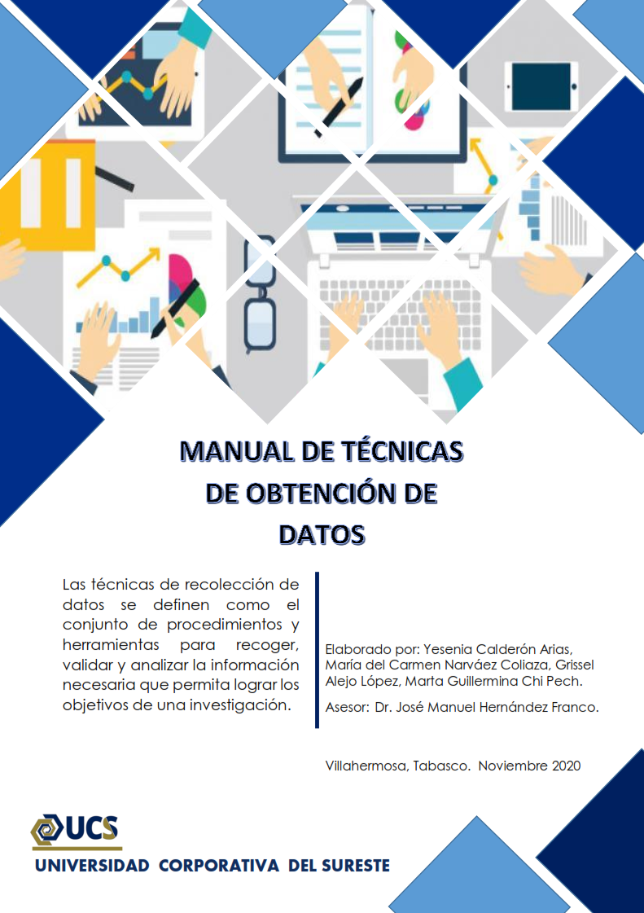

**Índice**

Introducción**…………………………………………………………………………… 2**

Justificación**…………………………………………………………………………… 4**

Técnicas de observación de datos**......................................................................5**

Observación**……………………………………………………………………………5**

Entrevista**……………………………………………………………………………….8**

Ensayo**…………………………………………………………………………………12**

Solución de problemas**……………………………………………………………….17**

Método de caso**……………………………………………………………………….18**

Proyecto**………………………………………………………………………………..21**

Portafolio**……………………………………………………………………………….25**

Referencias bibliográficas**……………………………………………………………28**

**Introducción**

La evaluación de los aprendizajes es una de las tareas de mayor complejidad que realizan los docentes, tanto por el proceso que implica como por las consecuencias que tiene que emitir juicios sobre los logros de aprendizaje de cada uno de los alumnos y una de las tareas más difíciles a las que se enfrenta el profesor es evaluar, ya que debe de demostrar y desarrollar las destrezas de sus conocimientos manifestando su honestidad, imparcialidad, habilidad, objetividad, control, comunicación, comprensión y empatía, para lograr la obtención de información requiere de la implementación de técnicas para evaluar el proceso de enseñanza aprendizaje. En el terreno de métodos y técnicas de evaluación existe en la actualidad una gran variedad de alternativas y una falta de acuerdo sobre su validez y pertinencia. Las cuestiones fundamentales relativas al objeto, la finalidad y el destinatario de la evaluación, son claves importantes que deben sustentar cualquier decisión en la técnica de evaluación.

Las técnicas de evaluación representan el cómo se va a evaluar, es decir, el procedimiento que se utilizará para poder evaluar el aprendizaje mediante el uso de diferentes técnicas que permitan obtener información cualitativa y cuantitativa, así como los instrumentos más representativos de ellos. En la educación actual, es importante establecer nuevos instrumentos de evaluación que integren aspectos conceptuales, procedimentales, actitudinales y que con su aplicación se exprese el nivel del logro que se obtiene en el aspecto académico, cognitivo, en habilidades y competencias.

Para poder lograr esto, se debe reunir y medir información de diversas fuentes a fin de obtener un panorama completo y preciso del objetivo al que se quiere llegar y esto lo obtendremos con la recolección de datos, se refiere a la manera como se va a obtener los datos. Son los medios materiales, a través de los cuales se hace posible la obtención y archivo de la información requerida para la investigación.

La obtención de datos se realiza mediante el uso de una gran diversidad de técnicas y herramientas que pueden ser utilizadas por el docente. Se utilizan una variedad deTécnicas y métodos para hallar y recopilar datos sobre una situación existente, como observación, entrevista, ensayo, solución de problemas, método de casos, proyecto, portafolio, entre otros.

Todos estos instrumentos se aplicarán en un momento en particular, con la finalidad de obtener información que será útil a una investigación en común o a determinadas tareas. Cada uno tiene ventajas y desventajas. Generalmente, se utilizan dos o tres para complementar el trabajo de cada una y ayudar a asegurar una investigación completa.

En el presente manual trataremos con detalle los pasos que se debe seguir en el proceso de recolección de datos, con las técnicas ya antes mencionadas.

**Justificación**

La elección de una buena técnica para la obtención de datos determina en gran medida la calidad de la información, la utilización de un instrumento inadecuado podría provocar una distorsión de la realidad

Es por ello que el presente manual tiene la finalidad de brindar información sobre las características de las técnicas de obtención de datos, que son utilizadas para la evaluación de los aprendizajes, tanto conductuales como cognitivas, orientando a los docentes o a cualquier persona relacionada con la educación en el uso de estas.

Dichas técnicas permitirán situar a los docentes en las técnicas de evaluación que le proporcionen una variedad de formatos que le faciliten su aplicación en diferentes tareas educativas, de acuerdo a las características de los estudiantes y el contexto, recabar información que le oriente acerca de las necesidades de cada uno de los alumnos, ya sea de manera grupal o individual, considerando las habilidades, destrezas, conocimientos, actitudes y valores de los discentes.

Se considera importante el uso del manual para la correcta implementación de las técnicas y poder ejecutarlas en cualquier etapa del proceso de enseñanza – aprendizaje, con el objetivo de continuar o rediseñar las estrategias de enseñanza que se están llevando a cabo, dando pauta en el cumplimiento de los objetivos y alcance de los aprendizajes esperados, así como también contribuir con elementos para evaluar el proceso de aprendizaje de los alumnos a los docentes.

Cabe señalar que el docente es el que decidirá que técnicas o instrumentos utilizara para obtener la información que crea necesaria, tanto para obtener información de los aprendizajes de los alumnos, como información acerca de los métodos de enseñanza que el docente este llevando a cabo.

**Técnicas de Obtención de Datos**

Las técnicas de recolección de datos, llamadas también como técnicas de obtención de datos, se definen como el conjunto de procedimientos y herramientas para recoger, validar y analizar la información necesaria que permita lograr los objetivos de la investigación. Dentro de estas técnicas de obtención de datos podemos encontrar:

* Fuentes primarias como la observación directa, experimentos, encuestas entrevistas, cuestionarios, test, fotografías, entre otras.
* Fuentes secundarias que pueden ser bibliográficas (libros, revistas), documentales (actas, cartas, películas, diarios, periódicos), de datos estadísticos como censos y expedientes.

A continuación mencionaremos algunas de ellas:

**Observación**

Como técnica de investigación, la observación tiene amplia aceptación científica. Los sociólogos, psicólogos y otros profesionales utilizan extensamente ésta técnica con el fin de estudiar a las personas en sus actividades de grupo y como miembros de la organización.

La observación es el registro visual de lo que ocurre en una situación real, clasificando, o registrando sucesos de acuerdo a un esquema previamente establecido.

Tipos de observación: Se puede realizar la observación de tres maneras básicas:

* Se puede observar a una persona o actividad sin que el observado se dé cuenta y sin interactuar por parte del propio investigador.
* El investigador puede observar una operación sin intervenir, pero estando la persona observada enteramente consiente de la observación.
* Se puede observar y estar en contacto con las personas observadas. La interrogación puede consistir simplemente en preguntar respecto a una actividad específica, pedir una explicación, etc.

La funcionalidad de la observación en el ámbito educativo permite determinar que se está haciendo, como se está haciendo, quien lo hace, cuando se lleva a cabo, cuanto tiempo toma, dónde se hace y por qué se hace. Los aprendizajes que permite evaluar son conocimientos, habilidades, actitudes y valores.

Para elaborar una guía de observación es necesario definir los siguientes aspectos:

* Propósito: lo que se pretende observar.
* Duración: tiempo destinado a la observación (actividad, clase, semana, secuencia, bimestre, ciclo escolar); puede ser parcial, es decir, centrarse en determinados momentos.
* Aspectos a observar: redacción de indicadores que consideren la realización de las tareas, ejecución de las actividades, interacciones con los materiales y recursos didácticos, actitud ante las modalidades de trabajo propuestas, relaciones entre alumnos, y la relación alumnos-docente, entre otros.

Preparación para la observación: Determinar y definir aquella que va a observarse, estipular el tiempo necesario de observación.

**Conducción de la observación:** Familiarizarse con los componentes de observación, mientras se observa, medir el tiempo en forma periódica. Anotar lo que se observa lo más específicamente posible, evitando las generalidades y las descripciones vagas. Si se está en contacto con las personas observadas, es necesario abstenerse de hacer comentarios que impliquen un juicio de valores.

**Documentación de la observación**: Documentar y organizar formalmente las notas, revisar los resultados y conclusiones junto con la persona observada.

En cualquier tipo de observación que se decida realizar es fundamental cuidar que el registro sea lo más objetivo posible, ya que permitirá analizar la información adecuadamente y de esta manera continuar o replantear la estrategia de aprendizaje.

Los instrumentos que utiliza la técnica de observación son: Guía de observación, registro anecdótico, diario de clase, diario de trabajo, escala de actitudes.

**Ejemplos:**

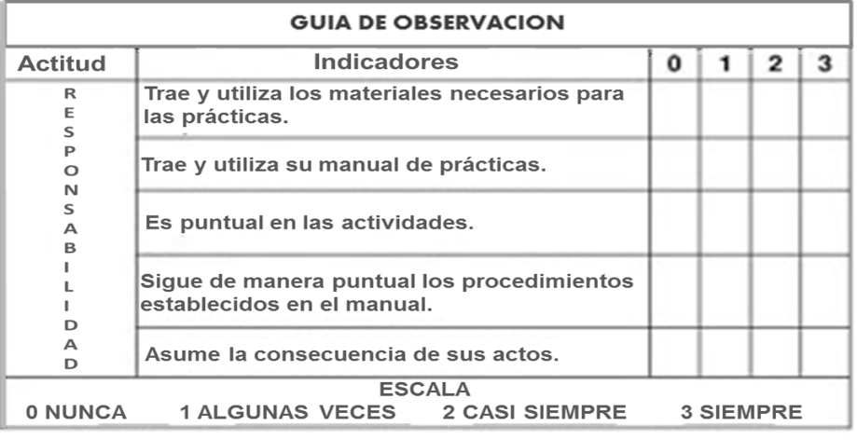

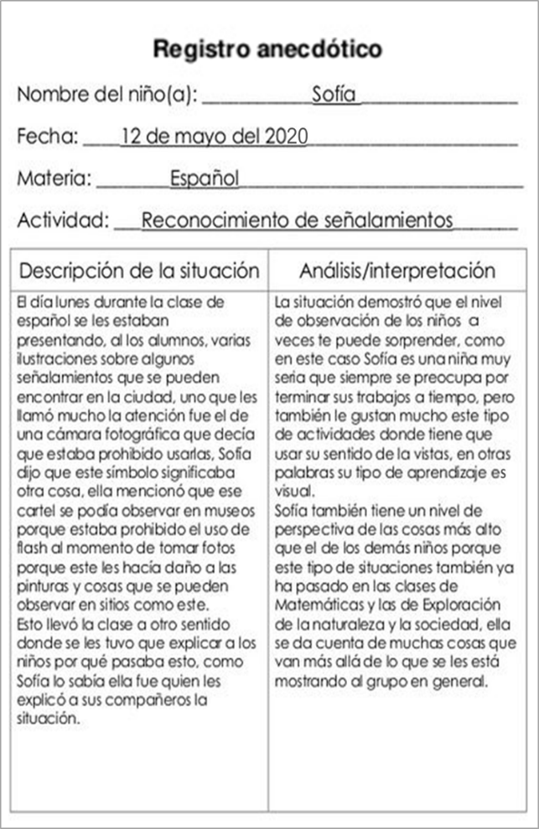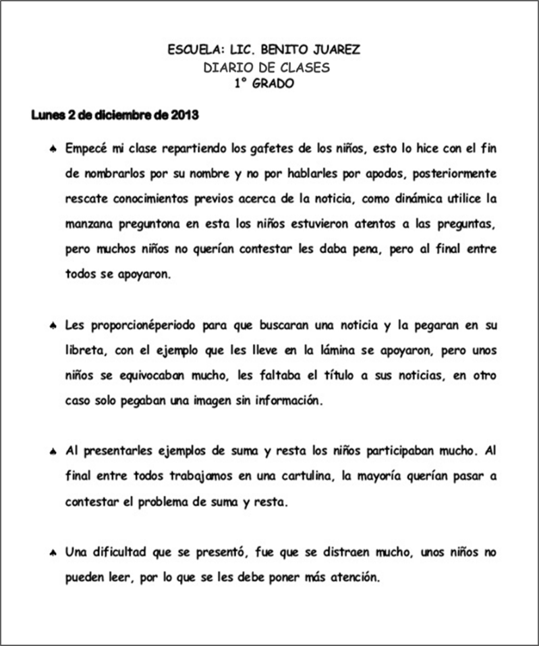

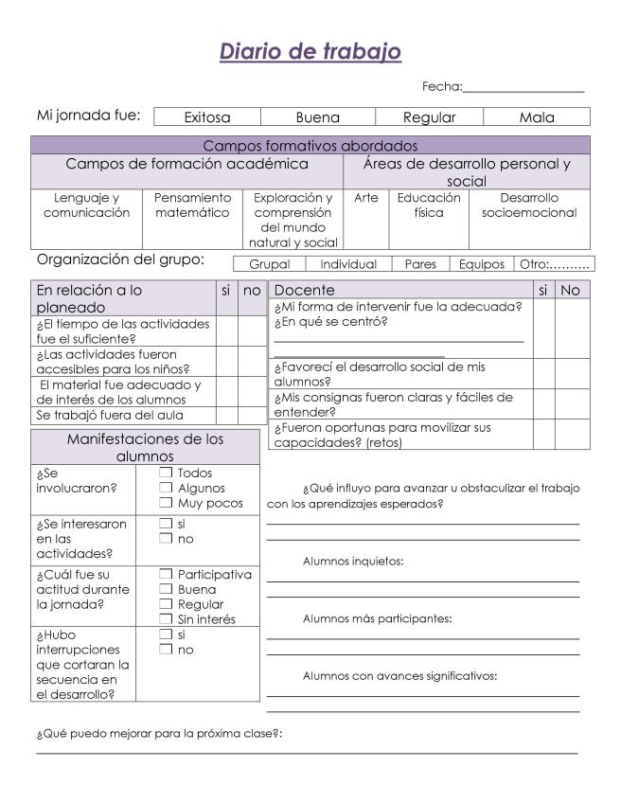

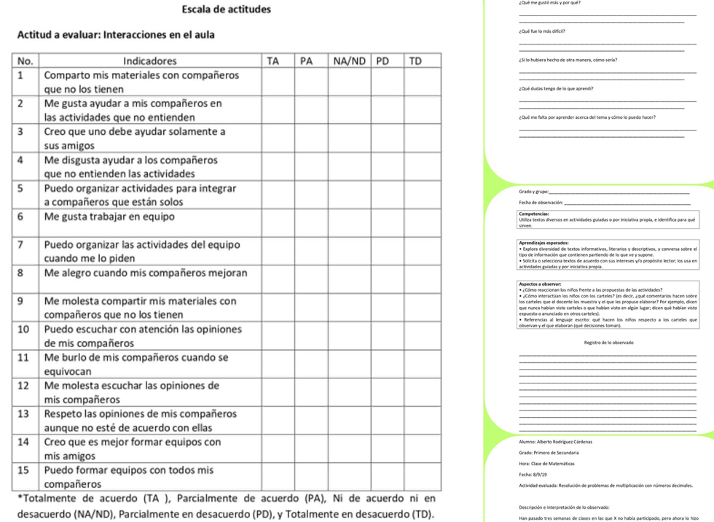

Podemos determinar la importancia que tiene la observación para obtener información, a su vez puede emplearse para verificar los resultados de una entrevista, o bien como preparación de la misma.

Adquiriere mayor sentido a nivel técnico del procesamiento de datos, donde las tareas se cuantifican más fácilmente, siendo muy útil para la recopilación, acumulación y transformación de los datos.

**Entrevista**

La entrevista se utiliza para recabar información en forma verbal, se puede entrevistar en forma individual o en grupos, algunos profesionales prefieren este método a las otras técnicas que se estudiarán más adelante.

La entrevista, es un intercambio de información que se efectúa cara a cara. Se realiza mediante un canal de comunicación, sirve para obtener información acerca de las necesidades y la manera de satisfacerlas, así como concejo y comprensión por parte del usuario para toda idea o método nuevos. Como técnica ofrece una excelente oportunidad para establecer una corriente de simpatía con el usuario, lo cual es fundamental en el transcurso del estudio.

**Tipos de Entrevista:**

La estructura de la entrevista varía según su objetivo, puede ser estructurada o no estructurada (libre),

Las entrevistas no estructuradas, su función radica en adquirir información general, es conveniente elaborar una serie de pregunta sin estructura, con una sesión de preguntas y respuesta libres

Las entrevistas estructuradas utilizan pregunta estandarizada. El formato de respuestas para las preguntas pueden ser abierto o cerrado; las preguntas para respuestas abierta permiten a los entrevistados dar cualquier respuesta que parezca apropiado. Pueden contestar por completo con sus propias palabras. Con las preguntas para respuesta cerradas se proporcionan al usuario un conjunto de respuesta que se pueda seleccionar. Todas las personas que respondes se basan en un mismo conjunto de posibles respuestas.

**Preparación de la Entrevista:**

* Investigación: Determinar la posición que ocupa de la organización el futuro entrevistado, sus responsabilidades básicas, actividades, etc.
* Organización: Preparar las preguntas que van a plantearse, y los documentos necesarios. Fijar un límite de tiempo y preparar la agenda para la entrevista. Elegir un lugar donde se puede conducir la entrevista con la mayor comodidad.
* Planeación: Hacer la cita con la debida anticipación.

**Conducción de la Entrevista, características:**

* Honestidad: Explicar con toda amplitud el propósito y alcance del estudio.
* Imparcialidad: Explicar la función propietaria como analista y la función que se espera conferir al entrevistado.
* Hechos: Hacer preguntas específicas para obtener respuestas cuantitativas.
* Claridad: Evitar las preguntas que exijan opiniones interesadas, subjetividad y actitudes similares y frases carentes de sentido.
* Objetividad: Ser cortés, absteniéndose de emitir juicios de valores. Conservar el control de la entrevista, evitando las divagaciones y los comentarios al margen de la cuestión.
* Comunicación eficaz: Escuchar atentamente lo que se dice, guardándose de anticiparse a las respuestas.

**Etapa final de la Entrevista:**

Documentar: Escribir y archivar los resultados de la entrevista para referencia y análisis posteriores y entregar una copia al entrevistado, solicitando su conformación, correcciones o adiciones. Recordar que la entrevista es una forma de conversación, no de interrogación,

**Ventajas:**

* Diagnostica las dificultades de aprendizaje.
* Se profundiza en las respuestas obtenidas.
* Ayuda al alumno a preparar un proyecto personal.

Desventajas:

* Se requiere tiempo para su ejecución.
* Influye la visión personal del problema.
* Por el afán de ser bien valorado, el alumno puede llevarlo a las falsedades.

**Recomendaciones para su uso:**

* Definir claramente el objetivo.
* No forzar a que el alumno responda.
* Debe de existir un ambiente que facilite el diálogo.

Ejemplo de entrevista:

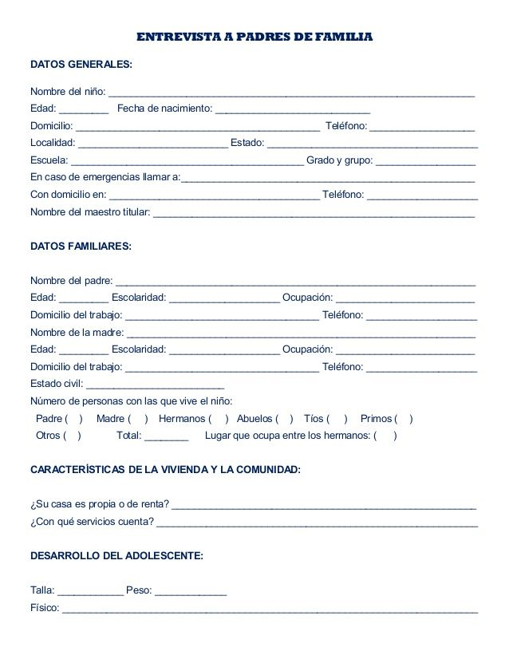

La entrevista, es un dialogo entre el docente y el alumno para obtener datos informativos. Se utiliza para medir aspectos pedagógicos. Se recomienda la entrevista formal. A pesar de ser una técnica significativa y productiva para recabar datos, no siempre son la mejor fuente de datos de aplicación.

**Ensayo**

En términos generales llamamos ensayo a una composición escrita en prosa, de extensión variable, en la que damos nuestras ideas y punto de vista particular sobre un tema que nos interesa o que nos es asignado.

El ensayo, es una excelente técnica para repasar contenido, para practicar antes de una prueba, para dejar los nervios a un lado y hacer una mejor presentación para destacar como estudiante. El ensayo se estructura tradicionalmente en tres partes: introducción, cuerpo y conclusión.

* **Introducción.** Es una parte importante de todo escrito en la que suele presentarse en términos muy generales el tema que desarrollará después y los propósitos del mismo. En la introducción se pueden dar generalidades, antecedentes, explicar la naturaleza del tema, especificar las variables que se trabajarán a lo largo del ensayo, el enfoque que se le dará, etc.
* **Cuerpo.**  Es el desarrollo del ensayo, la explicación de lo que anunció brevemente en la introducción. Aquí se expresan (ya sea enforma personal, si el ensayo es informal, o de manera impersonal, si así se indica) las ideas que se tienen sobre el tema y secomenta la información recabada, se proporcionan datos y amplían los conceptos todo lo que sea necesario, mediante reflexiones,ejemplos, comentarios, comparaciones, etc.
* **Conclusión.** Abarca el resumen de los puntos desarrollados a lo largo del ensayo, el problema y sus consecuencias; comenta los resultados y da una opinión final, que puede consistir en una postura específica ante el tema, una interrogante, un juicio valorativo, una exhortación, etc.

**Los ensayos escritos.** El ensayo puede ser escrito, lo que implica que el tema abordado se presente en una hoja o cuadernillo, el mismo debe contener los puntos más importantes o relevantes del tema al que compete el ensayo y debe estar redactado con las palabras originales que permitan determinar que el estudiante plasmo en el mismo los conocimientos sobre lo comprendido, pudiendo agregar su opinión personal, consideraciones o conclusiones personales.

**Los ensayos orales.** Estos se encuentran compuestos por el contenido que se debe estudiar y se efectúa el simulacro de forma oral. Este ensayo lo puede hacer el alumno solo frente a un espejo o lo puede hacer frente a un tutor, este último le indicará si está desarrollando el tema de forma apropiada y si el ensayo cuenta con las expresiones verbales correctas.

**Para elaborar el ensayo es conveniente tener en cuenta lo siguiente:**

* Debes tener claro el tema que se va a preparar, para lo que debes contar con el material o fuentes adecuadas y acordes al nivel de exigencia conforme al grado de estudio. Busca toda la información que necesites para desarrollar el tema que has elegido o te ha sido asignado. Para ello debes:
* Especificar objetivos: ¿Qué quiero lograr? ¿Cuál es el propósito de mi ensayo?
* Formular todas las preguntas que puedas acerca del tema: ¿Qué variables voy a considerar? ¿Qué es? ¿Cómo es? ¿Para qué sirve? ¿Qué pasaría si no existiera? ¿De qué manera afecta a mi comunidad? Etc.
* Elige un título que esté de acuerdo con el tema que vas a desarrollar.
* Crea un ensayo con ideas numeradas, para esto es necesario que ordenes los temas a desarrollar y estructura el contenido según los puntos más relevantes. Trata de responder por escrito todas las preguntas que formulaste. Utiliza tus conocimientos previos y la información que has recabado.
* Escribe un borrador, de todo lo que has investigado sobre el tema elegido (y que deberás anotar en fichas de trabajo), selecciona la información que necesites; aclara y escribe tus ideas organizándolas en párrafos que hablen de un solo aspecto del tema y verifica que los enunciados resulten coherentes y claros. Mejora la redacción y corrige los errores que encuentres.
* Antes de pasar en limpio tu ensayo, léelo para revisar vocabulario y ortografía. Cuando utilices mucho una palabra, sustitúyela por un sinónimo
* Modifica el ensayo de ser necesario, en caso que el ensayo sea oral no olvides siempre tener una guía de los puntos a hablar en una hoja legible. Practica mucho, cuántas más veces sean será mucho mejor.

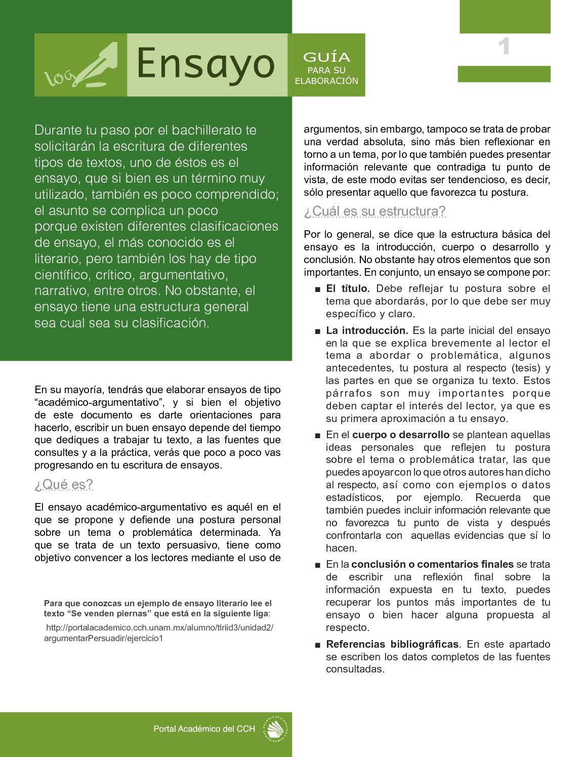

EL ENSAYO
El ensayo es un escrito donde el autor expresa su punto de vista personal sobre
cierto tema, y expone los docume...Ejemplo:

persigue o que lo persiguen. Se hace consciente de que es limitado y endeble. Este
sentimiento es la angustia cósmica: la ...

que explique el mundo que le rodea y el sentido de su vida y su trascendencia, no es
característica únicamente del hombre ...

**Solución de problemas**

Las técnicas de solución de problemas son un grupo de técnicas cognitivo-conductuales que pretenden facilitar una conducta eficaz. Como toda técnica de modificación de conducta, trata de producir consecuencias positivas y refuerzo positivo, así como evitar las consecuencias negativas.

Consiste en solicitar al alumno la resolución de problemas, mediante ello se podrán evaluar los conocimientos y habilidades que este tiene. Los problemas que se presentan al alumno pueden ser de orden conceptual, para valorar el dominio del estudiante a nivel declarativo o bien puede implicar el reconocimiento de la secuencia de un procedimiento

  Tiene como finalidad identificar, analizar y aplicar la conclusión a una circunstancia y que permita continuar el proceso para alcanzar los resultados deseados. Una de las claves del éxito acerca de cómo solucionar problemas es analizarlos de forma objetiva. Si bien, es interesante determinar cuándo se ha alcanzado la etapa final, también es importante conocer el proceso, los pasos para la resolución de problemas.

En esta técnica puede hacerse uso de los siguientes instrumentos: Pruebas objetivas, pruebas de ensayo o por temas, simuladores escritos, pruebas estandarizadas.

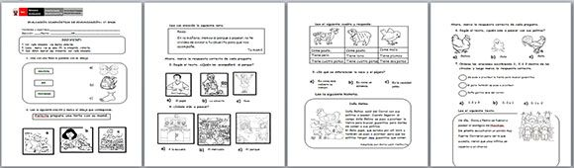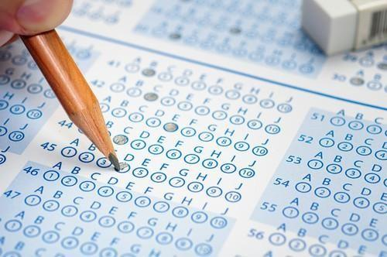Ejemplo de prueba estandarizada nivel Primaria:

**Método de casos**

El método de casos también llamado estudio de casos o método del caso es el estudio de una situación concreta para aprender o mejorar en un campo del conocimiento. El método de casos, es un modo de enseñanza en el que los alumnos construyen su aprendizaje a partir del análisis y discusión de experiencias y situaciones de la vida real. Consiste en un método o técnica de investigación, habitualmente utilizado en las ciencias de la salud y sociales, el cual se caracteriza por precisar de un proceso de búsqueda e indagación, así como el análisis sistemático de uno o varios casos.

El estudio de caso se realiza con la intención de elaborar una serie de hipótesis o teorías acerca de un tema o tópico concreto, para ello, la persona o personas que llevan a cabo el estudio de caso, recurren a técnicas como la observación o la administración de cuestionarios o pruebas psicológicas.

Los estudios de caso ser caracterizan por ser:

* **Particularistas**.- estudia intensiva y profundamente de un fenómeno.
* **Descriptivo**.- Diferencia las partes que componen el todo.
* **Heurístico**.- Crea nuevos significados para ampliar las experiencias.
* **Inductivo.-** Descubre relaciones y genera hipótesis.

El desarrollo de un estudio de caso se divide en cinco fases bien delimitadas.

1.- **Selección del caso.** Antes de iniciar la investigación se debe saber que se quiere estudiar, para que a continuación se seleccione un caso apropiado y relevante. Se debe establecer el ámbito para el cual ese estudio pueda resultar útil.

2.- **Elaboración de preguntas.** Una vez identificado el tema o seleccionado el caso a investigar será necesario, elaborar un conjunto de preguntas que determinen que se quiere averiguar una vez haya finalizado el estudio.

3.- **Localización de fuentes y recopilación de datos.** A través de técnicas de observación, entrevistas con los sujetos o mediante la administración de pruebas y test psicológicos, obtendremos la mayoría de la información necesaria para la elaboración de las teorías e hipótesis que otorgan un sentido a la investigación.

4.- **Análisis e interpretación de la información y los resultados.** Recogidos los datos, el próximo pasó en la comparación de estos con las hipótesis formuladas al inicio del estudio de casos. Cuando se haya llevado a cabo la comparación, el investigador puede obtener una serie de conclusiones y decidir si la información o resultado obtenido puede ser aplicado a más situaciones o casos similares.

5.- **Elaboración del informe.** Se procede a la elaboración de un informe que de manera cronológica, detalle todo y cada uno de los datos del estudio de caso. Será necesario especificar cuáles han sido los pasos seguidos, como se obtuvo la información y el porqué de las conclusiones extraídas, todo esto, con un lenguaje claro y comprensible que permita al lector comprender cada uno de los puntos.

1
Ejemplos de estudios de caso y ABP
Ejercicio 1. Estudio de caso Marta Jose Luis y Dolores. Versión para
profesores de se...Ejemplo de estudio de caso:

El analizar la implementación del estudio de casos, se puede mencionar que es un metodología educativa, que como técnica manifiesta ventajas a la hora de la enseñanza, se puede decir que es una estrategia de aprendizaje significativa, en la que los alumnos o docentes logren mediante el análisis involucrarse en la tarea planteada y a su vez, obtengan comprender el caso y que les permita debatir ideas, analizar, investigar y que ellos logren crear sus propias conclusiones y de este modo asuman un rol diferente generando la adquisición de nuevos conocimientos y que desarrollen habilidades para una evaluación critica.

**Proyecto**

El proyecto es una técnica didáctica centrada en el alumno, se aboca a los conceptos fundamentales y principios de la disciplina del conocimiento y no a temas selectos.

Esta técnica enfrenta a los alumnos a situaciones que los lleven a comprender y aplicar lo que aprenden como una herramienta para resolver problemas. Estas experiencias en las que se ven involucrados hacen que aprendan a manejar y usar los recursos de los que disponen como el tiempo y los materiales, además de que desarrollan y perfeccionan habilidades académicas, sociales a través del trabajo escolar.

La situación en que trabajan los estudiantes es, en lo posible, una simulación de investigaciones de la vida real, frecuentemente con dificultades reales por enfrentar y con una retroalimentación constante.

La técnica de proyectos busca enfrentar a los alumnos a situaciones que los lleven a rescatar, comprender y aplicar aquello que aprenden como una herramienta para resolver problemas o proponer mejoras en las comunidades en donde se desenvuelven, en el cual aparte de demostrar los conocimientos sobre alguna asignatura específica, se pueden evaluar las habilidades comunicativas, la capacidad para asumir responsabilidades, toma de decisiones y satisfacer intereses individuales

La utilización de esta técnica permite a los estudiantes ser gestores de la solución a un problema real, el profesor funge solamente como facilitador de los medios de trabajo y guía conceptual. La experiencia lograda a través de los proyectos permite dominar el conocimiento de la materia y la aplicación de los conceptos, que difícilmente se puedan lograr en el aula.

**Capacidades que se pueden evaluar en los alumnos por medio de los proyectos son:**

* La calidad en la presentación oral (argumentación, claridad y precisión, comprensión de los ´procedimientos)
* La calidad del producto: contenido, sistematización de la información, argumentación, estructura, diseño y ejecución.
* Actitudes: responsabilidad, compromiso con su propio aprendizaje y toma de decisiones.
* La presentación del resultado del proyecto debe estar de acuerdo a criterios establecidos, fomentar la autoevaluación y la coevaluación.

**Ventajas.**

* Se pueden enlazar los conocimientos y destrezas adquiridas en varias asignaturas
* Permiten la variedad de productos y soluciones
* Estimulan la motivación intrínseca.
* Ofrecen la oportunidad de utilizar las habilidades y capacidades de los estudiantes, así como demostrar su creatividad.
* Permite que los alumnos demuestren su dominio sobre la materia y la aplicación de conceptos.
* En los proyectos grupales, estimula el aprendizaje cooperativo y el trabajo.

**Desventajas.**

* La elaboración exige a los alumnos dedicar mucho tiempo fuera del aula.
* No todos los alumnos son capaces de trabajar de forma independiente.
* Cuando se trabaja en equipo, puede prestarse para que la carga de trabajo sea desigual.

**Elaboración.** Para su elaboración el profesor proporciona a los alumnos algunas recomendaciones para la correcta elaboración del proyecto como son: el propósito, los objetivos, los materiales que pueden utilizarse, los recursos, los procedimientos y los criterios de evaluación. En los proyectos de investigación, por lo general el docente ofrece el tópico a investigar.

Su funcionalidad radica en la capacidad principal que se pretende evaluar, es decir en la obtención de información y la organización. Para formular los criterios de evaluación es recomendable elaborar una escala de apreciación, el producto debe ejemplificar los estándares de contenido y calidad establecidos; el docente deberá comunicar los resultados de la evaluación para su análisis.

Para empezar a planear un proyecto responder estas preguntas puede ayudarnos mucho: ¿Qué se quiere hacer?, ¿Por qué se quiere hacer?, ¿Para qué se quiere hacer?, ¿Dónde se quiere hacer?, ¿Cómo se va a hacer?, ¿Cuándo se va a hacer?, ¿A quiénes va dirigido?, ¿Con qué se va a hacer?, ¿Quiénes lo van a hacer?

**Esquema para el diseño del proyecto:** Título, descripción del proyecto, justificación, objetivos, productos, localización física, descripción metodológica, cronograma de actividades, presupuesto, evaluación e informe final.

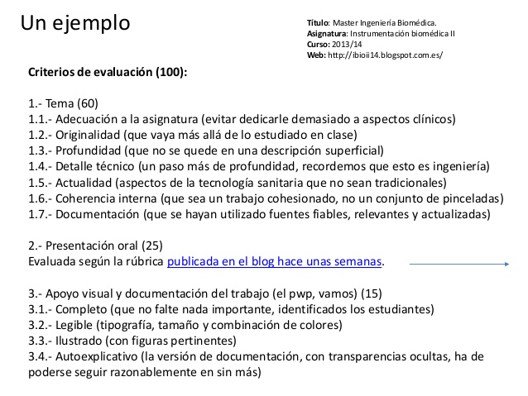**Ejemplo de Proyecto:**

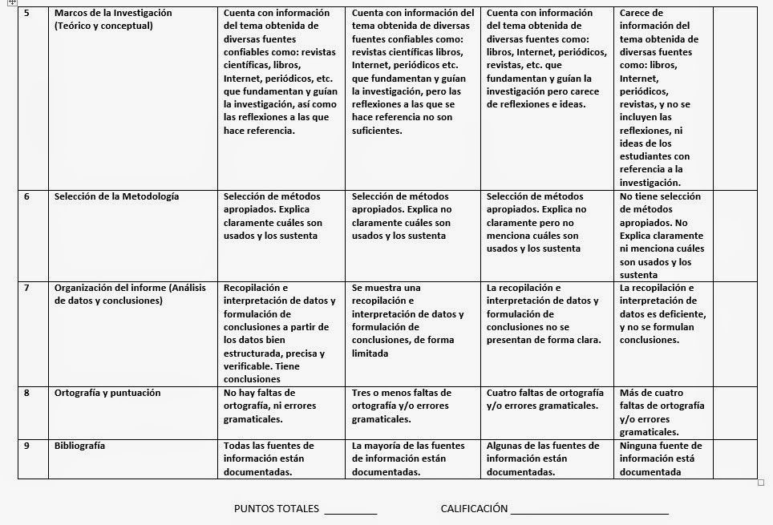

Como técnica de evaluación nos permite obtener datos acerca de las habilidades y destrezas de cada uno de los participantes pone en práctica, así como también actitudes y valores desarrollados durante el trabajo colaborativo y compartido, es una técnica flexible pues permite que se utilicen diversos recursos para la obtención de datos, como son las rubricas, la lista de cotejo, la exposición oral, etc.

La técnica de proyectos es acorde al aprendizaje por competencias, que actualmente se lleva acabo, puesto que se prepara a los alumnos para enfrentarse a situaciones reales que acontecen en el entornos, social, cultural, económico y político.

**Portafolio**

Un portafolio es un tipo de[evaluación](http://www.magisterio.com.co/topicos/evaluacion) auténtica. Es una evaluación siste­mática, que recoge los trabajos de los estudiantes por un período prolon­gado. Estos trabajos responden a unos objetivos específicos y son evalua­dos con base en un criterio predeterminado. Es decir, el portafolio esunacolección de evidencias de los [aprendizajes](http://www.magisterio.com.co/topicos/aprendizaje)de los estudiantes.

El portafolio debe integrarse por un conjunto de trabajos y producciones (escritas, graficas, cartográficas o digitales) realizados por los alumnos de manera individual o colectiva, que constituyen evidencias relevantes del logro de los aprendizajes esperados de cada uno de los alumnos, de sus avances y de la aplicación de los conceptos, habilidades y actitudes.

La observación, revisión y análisis de las producciones permiten al docente contar con evidencias objetivas, no solo del producto final sino también del proceso que los alumnos siguieron para su realización.

La elaboración del portafolio debe ser una tarea que se comparta con los alumnos; para realizarlo es necesario:

* Establecer el propósito del portafolio: para qué asignaturas y periodos se utilizará; cuál es la tarea de los alumnos; qué trabajos se incluirán y por qué, y cómo se organizará.
* Definir los criterios para valorar los trabajos cuidando la congruencia con los aprendizajes esperados.
* Establecer momentos de trabajo y reflexión sobre las evidencias del portafolio.
* Establecer periodos de análisis de las evidencias del portafolio por parte del docente.
* Promover la presentación del portafolio en la escuela.

**Ventajas:** Promueve la participación del estudiante al monitorear y evaluar su propio aprendizaje. Requiere que los estudiantes asuman la responsabilidad de su aprendizaje. Los maestros pueden examinar.

**Desventajas:** Consume tiempo del maestro y del estudiante. Requieren refinamiento del proceso de evaluación. Existe poca evidencia sobre la confiabilidad y validez de los resultados.

Ejemplo de portafolio:

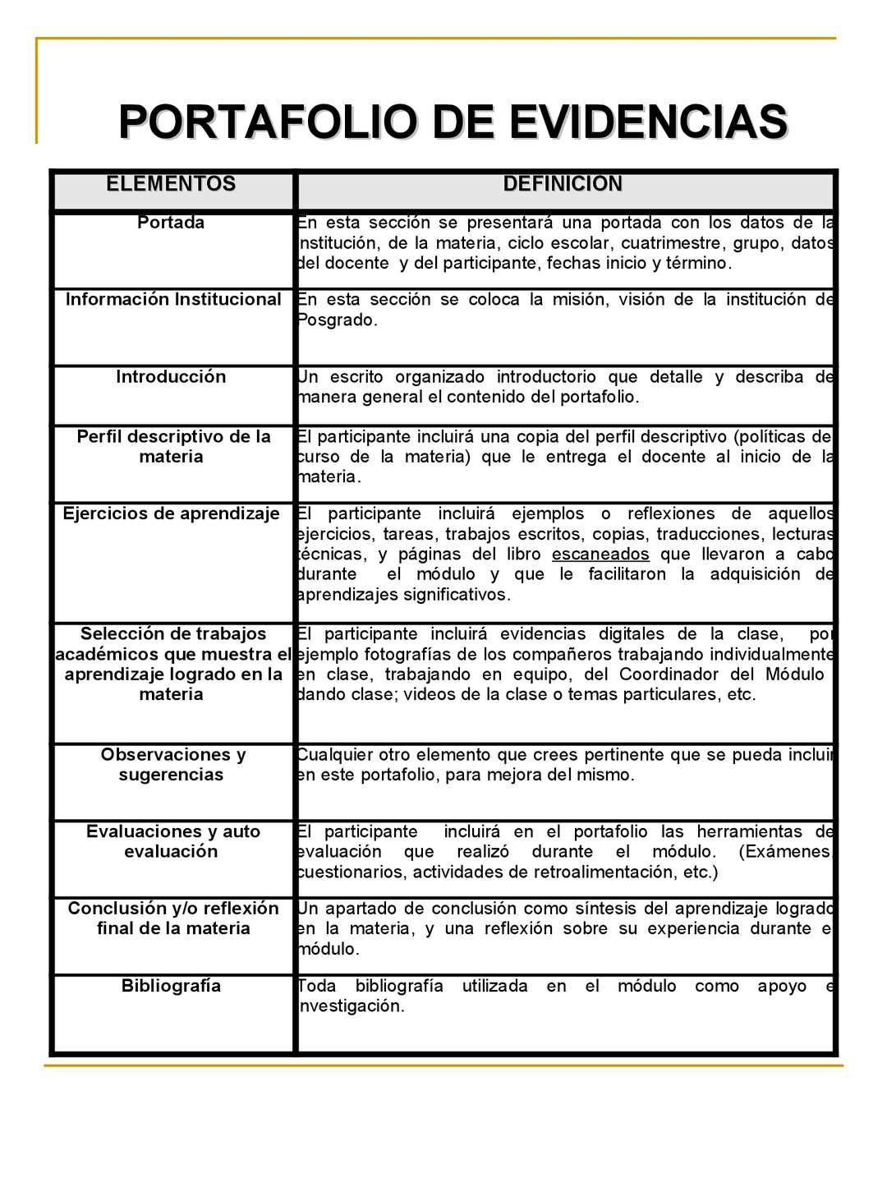

La evaluación por portafolios beneficia considerablemente a la evaluación ya que permite al docente y al alumno promover el dialogo entre ellos acerca de los avances de su trabajo personal, asimismo les permite ir más allá de una simple nota de calificación, además involucra a los participantes tanto en el proceso de creación como de evaluación.

Tomar parte en el desarrollo de sus portafolios, les permite a los alumnos desarrollar conocimientos y comprensión acerca del nivel de aprendizaje que están obteniendo. Lo más importante de todo es que el portafolio permite una manera auténtica de demostrar la habilidad y logros alcanzados. Permiten tener una experiencia real en el mundo que demanda organización, toma de decisiones y meta cognición.

Como podemos constatar mediante el desarrollo de este manual, la Recolección de Datos, consiste en la recopilación de información la cual se lleva a cabo mediante diversas técnicas e instrumentos de recolección de datos, donde el investigador obtiene la información logrando sus metas y [objetivos](https://www.monografias.com/trabajos16/objetivos-educacion/objetivos-educacion.shtml).

Existe una gama de herramientas para poder evaluar sin embargo, algunas herramientas tradicionales de evaluación al utilizarse con los alumnos generan en ellos tensión, nerviosismo por ser demasiado cerradas, inflexibles y en algunos casos confusas. Muchas veces estas no reflejan el nivel de conocimiento adquirido por los alumnos,

Con las técnicas de obtención de datos, se pretende lograr en los alumnos que el proceso de evaluación permita mejorar su nivel de comprensión, aplicación, análisis, síntesis, etc. que sean capaces de desarrollar competencias, y que el docente realice una evaluación más eficaz y objetiva.

**Referencias**

* Avilez M, J. A. (2013) Recolección de datos. Disponible en: <https://www.monografias.com/trabajos12/recoldat/recoldat.shtml>
* Casanova, M. (1998). La evaluación educativa escuela básica. SEP-Muralla.
* Delgado, X. (2010). Manual Técnicas e Instrumentos para facilitar la evaluación del aprendizaje. Disponible en: <https://moodle2.unid.edu.mx/dts_cursos_mdl/lic/ED/AV/AM/11/Manual.pdf>
* Gabrielle, B. (2013) Técnicas de recolección de datos. Disponible en: <https://gabriellebet.files.wordpress.com/2013/01/tecnicas-de-recoleccic3b3n4.pdf>
* González, W. (2009) Técnicas de recolección de datos. Disponible en: <http://recodatos.blogspot.com/2009/05/tecnicas-de-recoleccion-de-datos.html>
* SEP (2012) Las estrategias y los instrumentos de evaluación desde el enfoque formativo. Secretaría de Educación Pública. Primera edición, México, D.F. ISBN: 978-607-467-277-0
* Tamayo, C. y Siesquién, S. (S/f) Técnicas e instrumentos de recolección de datos. Departamento académico de metodología de la investigación. Universidad Católica los Ángeles de Chimbote. Disponible en: <http://www.postgradoune.edu.pe/pdf/documentos-academicos/ciencias-de-la-educacion/23.pdf>

**AMIENTAS PARA LA EVALUACIÓN EN EDUCACIÓN BÁSICA**

